Programme : A faire sur feuille de classeur **Matin**

**Mathématique : L9. Diviser par un nombre à un chiffre**

|  |  |
| --- | --- |
| *Cherchons*  Six amis ont participé à une chasse aux œufs de Pâques dans le jardin du château de Bouthéon.  A eux six, ils en ont trouvé 76.  **Peuvent**-ils se les partager équitablement ? |  |

✂ ---------------------------------------------------------------------------------------------------------------------

**L9. Diviser par un nombre à un chiffre**

**On cherche à diviser 97** par **8.**

☞ Avant de poser la division, **on évalue** **le nombre de chiffres** du quotient.

8 × **10** < **97** < 8 × **100**

**Le quotient** sera compris entre 10 et 100 : il aura donc **deux chiffres**.

☞ Pour trouver **le nombre de** **dizaines** **du quotient**, on divise les dizaines du **dividende** par **8**.

|  |  |
| --- | --- |
| ➊ **On partage les dizaines :**  Dans 9, combien de fois 8 ?  8 × **1** = 8. Cela fait **1** dizaine au quotient.  9 - 8 = 1. Il reste 1 dizaine  *On vérifie que 1 < 8,* on peut poursuivre | 009 |

☞ Pour trouver le nombre **d’unités**, on **abaisse** les **7 unités** du dividende.

Avec la dizaine restante, cela fait **17 unités**. On divise ce nombre par **8**.

|  |  |
| --- | --- |
| ➋  **On partage les unités :**  Dans 17, combien de fois 8 ?  8 × **2** = 16. Cela fait **2 unités** au quotient.  17 - 16 = 1. Il reste 1 unité.  *On vérifie que 1 < 8.* | 009 |

**💣 Attention !** **Vérifier que :** le reste soit toujours inférieur **au diviseur**. Ici 1 < 8

|  |  |
| --- | --- |
| On **vérifie** la division : | (quotient x diviseur) + reste = dividende |

**(12 × 8) + 1 = 97.**

*Evaluer le nombre de chiffres du quotient*

**☺ Exercice 1 : Observe** les encadrements et **complète** la phrase.

Ex: 74 : 4 🡪 4 x 1O < 74 < 4 x 1OO Le quotient aura 2 chiffres

* 94 : 7 🡪 7 x 10 < 94 < 7 x 100 Le quotient aura … chiffres.

b. 836 : 6 🡪 6 x 100 < 836 < 6 x 1000 Le quotient aura … chiffres.

c. 914 : 8 🡪 8 x 100 < 914 < 8 x 1000 Le quotient aura … chiffres.

d.1256 : 9 🡪 9 x 100 < 1256 < 9 x 1000 Le quotient aura … chiffres.

e. 85 : 3 🡪 3 x 10 < 85 < 3 x 100 Le quotient aura … chiffres.

f. 7123 : 5 🡪 5 x 1000 < 7123 < 5 x 10 000 Le quotient aura … chiffres.

✂ ---------------------------------------------------------------------------------------------------------------------

**☺ Exercice 2 :** Parmi les quotients proposés, choisis celui qui convient. **Justifie** ta réponse

|  |  |  |  |
| --- | --- | --- | --- |
| Ex : 97 : 4 |  | | 16 car le quotient a 2 chiffres. |
| 1. 89 : 4 2. 76 : 3 3. 647 : 5 4. 914 :7 | |  | |

✂ ---------------------------------------------------------------------------------------------------------------------

**Conjugaison : L19 Le passé simple des verbes en -er comme chanter et en -er comme finir à la 3ème personne du singulier et du pluriel**

*Conjuguer au passé simple les verbes en -er comme chanter et en -ir comme finir*

**☺ Exercice 3 :**.**Conjugue** les verbes au passé simple à la personne demandée.

a. rougir, 3ème personne du singulier b. écouter, 3ème personne du pluriel

c. essayer, 3ème personne du pluriel r d. emplir, 3ème personne du pluriel

e. faiblir, 3ème personne du singulier

✂ ---------------------------------------------------------------------------------------------------------------------------------

**😐 Exercice 4 : Conjugue** les verbes au passé simple à la 3ème personne du singulier et du pluriel.

**Attention** 💣

À la 3ème personne du singulier, n'oublie pas le ç pour les verbes en -cer (il laça) et

le e pour les verbes en -ger (il changea).

a. finir b. manger c. trouver d. ranger

e. fleurir f. remplacer g. ralentir h. commencer

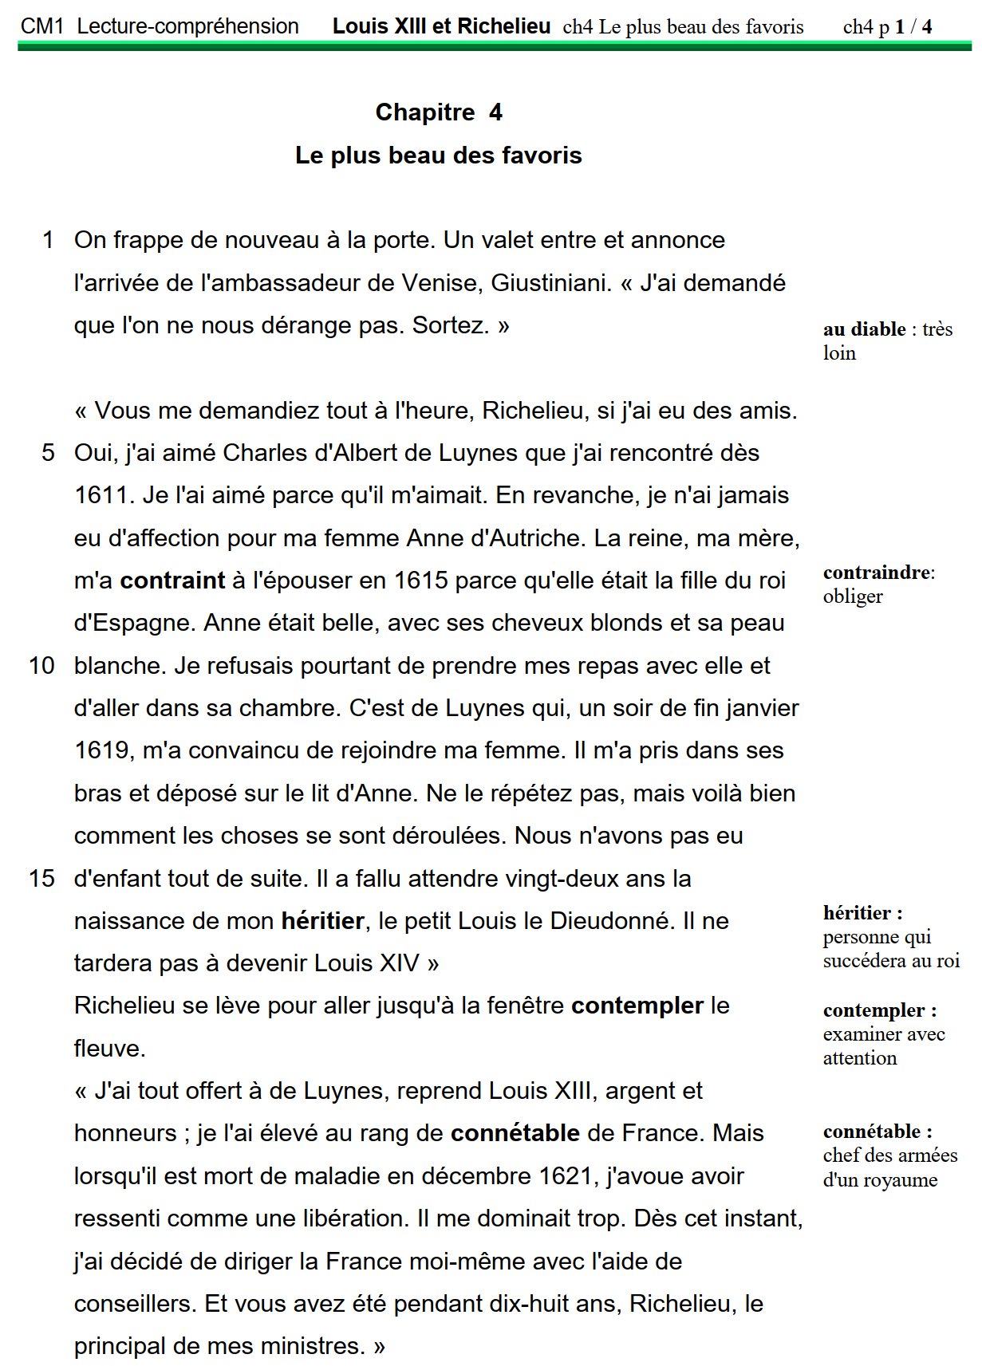

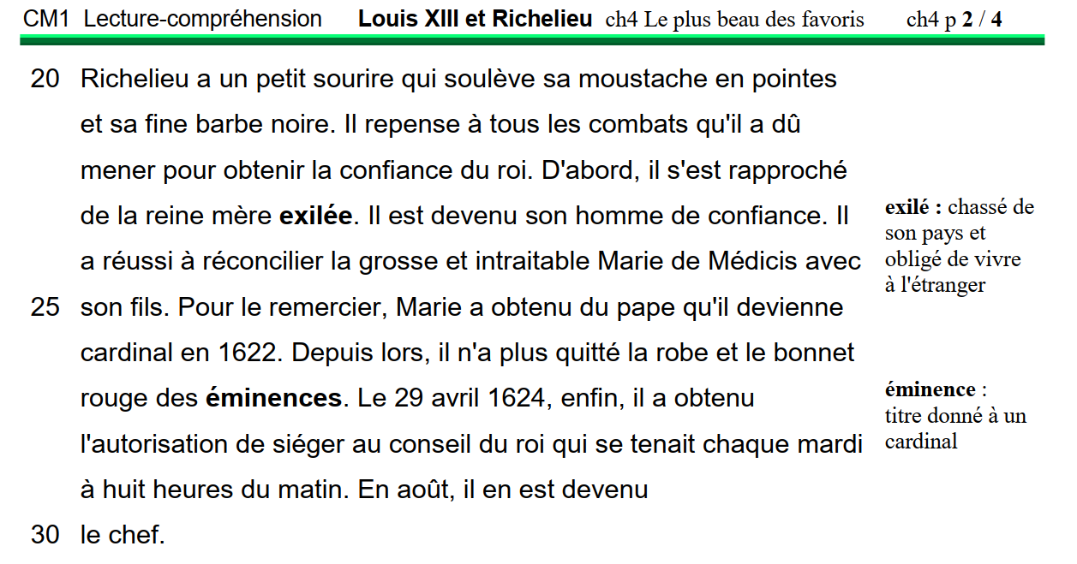

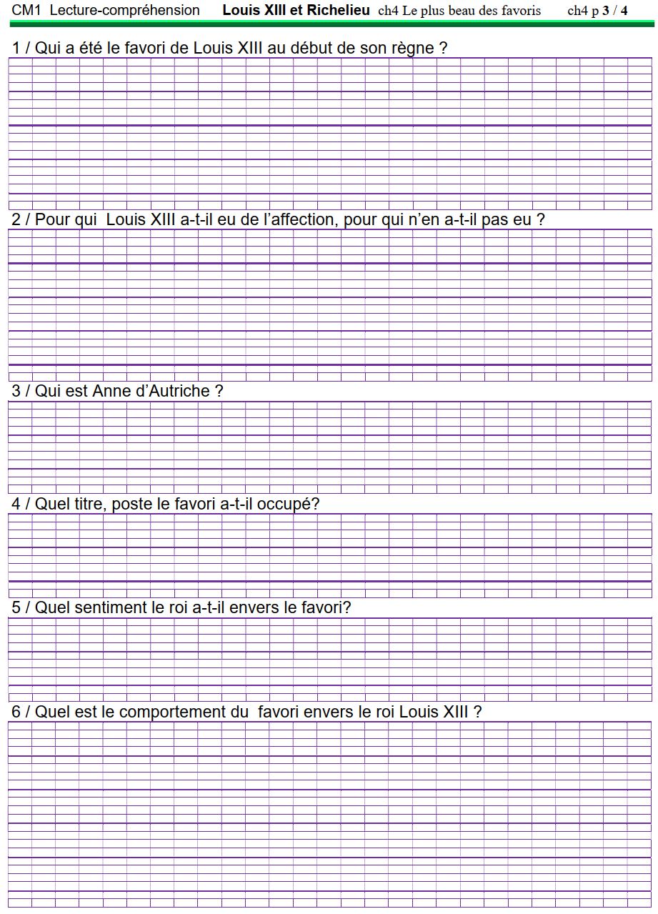

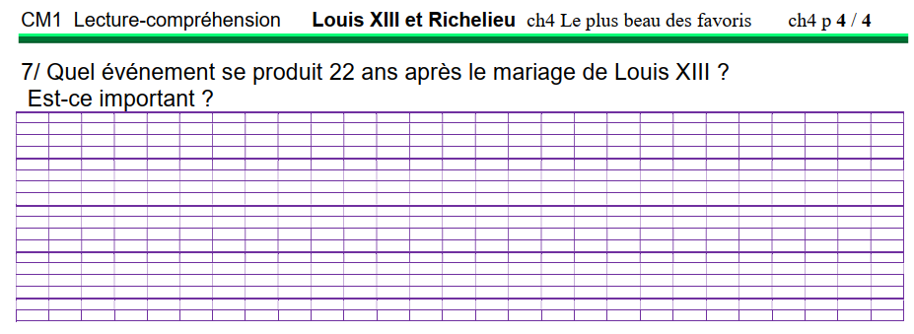

**Après-midi Révision**

**Placer, intercaler et encadrer des nombres décimaux**

**☺ Exercice 1 :** Sous chaque lettre, **écris** le nombre décimal correspondant.

4,7 1,4 0,8 2,5 3,2 3,7

3671_REM15-01



✂ ---------------------------------------------------------------------------------------------------------------------------------

**☺ Exercice 2 :** Sous chaque lettre, **écris** le nombre décimal correspondant..

3671_REM15-021,90 0,32 1,36 0,57 1,78



**☺ Exercice 3 :** **Complète** avec les nombres de l’exercice 1.

|  |  |  |  |  |  |  |  |  |
| --- | --- | --- | --- | --- | --- | --- | --- | --- |
| 1 < |  | < 2 | 2 < |  | < 3 | 0 < |  | < 1 |
| 3 < |  | < 4 | 3 < |  | < 4 | 4 < |  | < 5 |

✂ ---------------------------------------------------------------------------------------------------------------------------------

**☺ Exercice 4 :** Quels nombres de l’exercice 2 s’intercalent **:**

|  |  |
| --- | --- |
| – entre 0 et 1 ? |  |
| – entre 1 et 2 ? |  |